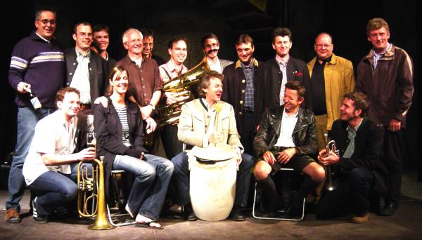
Ö1 - Interview Well-Buam anlässlich der Ybbsiade über die Erinnerungen in ihre 35jährige Zeit und anlässlich der Herausgabe ihres „Roadbooks Tokio-Kapstadt-Hausen“:

Ö1:
„Was sind denn so die bleibenden Erinnerungen aus diesem ‚Unterwegs sein’?“

Biermösl-Blosn (Stofferl):
“Ach ja, bleibende Erinnerungen gibt’s wahnsinnig vue.
Mir ham ja do long net alles unterbracht,
aber zum Beispiel a bleibende Erinnerung war,
wia ma ‚de Tschechen’ amoi kennengelernt haben.
Do in da Nähe hamma g’spuit und ‚de Tschechen’ ham a gspuit
Und wir worn überroscht, weil de goar net tschechisch gredt hom.
Haha – oiso a net böhmisch oder slowakisch“

Ö1:
„Da Christoph hat gerade „die Tschechen“ angesprochen und die stehen gleich am musikalischen Programm mit einem Sammy-Davis-Jr. Klassiker „Mr. Bojangles“.
Aber ihr kennt’s die gut – ihr habt’s scho gemeinsam gespielt:
Ein österreichisches Blasmusikensemble.“

Biermösl-Blosn (Minna):
“Jo, des san junge Burschn. Es gibt jo in Österreich wirkli vü guate Gruppn, weil a guats Musikongebot - guate Musikschuln do san. Oba de Tschechen san junge Burschn, de hom ma auf an Festival kennengelernt. Und do hom de gspuit und hot uns sauguat gfoin.“

Biermösl-Blosn (Stofferl):
„Weil da Minna grod Gsogt hot:
Österreich, wos ihr wirkli voraus hobts, de Musikschulen in de Ortschaften, de san net wia bei uns im hintersten Loch versteckt, sondern de hom imma schene Gebäude und wird’n a wirkli respektiert und ham a hohes Ansehen.
Und des merkt ma an ganz vü Bläser bei unsere Orchester – oiso Blechbläser vor allem - san Österreicher. Und so Gruppen wia de Mnozil Brass des is hoit wirkli Champions-League – oder Tschechen!“

